LEMBAR STATUS DOKUMEN DAN DATA



PT.CHITOSE INTERNASIONAL Tbk.

Jl. Industri III No. 5 Leuwigajah-Cimahi
Judul : INSTRUKSI KERJA |  |  |  | No. Dokumen |  |  | : HC.P.4/HC.IK.1
STANDAR PARKIR MOBIL KARYAWAN |  |  |  | Revisi |  |  | : N
PT . CHITOSE INTERNASIONAL Tbk |  |  |  | Tgl.Efektif |  |  | : 01 Agustus 2018
PENYUSUN |  |  |  | YANG MENYETUJUI
Nama | Jabatan |  | Tandatangan | Nama | Jabatan |  |  | Tandatangan
Adjat S. | CO of IR&GA |  |  | Lia D | Manager HC-GA |  |  | 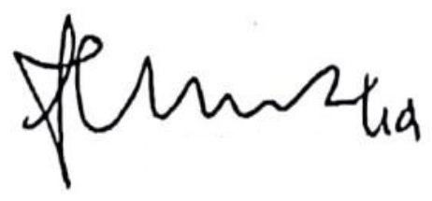
DOKUMEN YANG BERHUBUNGAN

DISTRIBUSI SALINAN CINT-INTRANET ISO

BOD

MR
ALL MANAGER

ALL PIC DEPT

CMS/ PPD

CAP ASLI / SALINAN DI SINI CAP TERKENDALI / TIDAK TERKENDALI DI SINI CAP KADALUARSA DI SINI

Penerima Salinan Terkendali Garis Bawah Menunjukkan Pemegang Dokumen ini

- TUJUAN
Standard ini mengatur sekaligus menetapkan standar pengelolaan parkir mobil karyawan agar tertib, kapasitas parkir optimal dan aman ketika terjadi kondisi darurat.

- RUANG LINGKUP
Standard ini hanya berlaku di lingkungan perusahaan PT Chitose Internasional Tbk,
dalam hal pengaturan parkil mobil karyawan.

- DEFINISI
  - Pengguna parkir mobil
Karyawan dan karyawati yang datang ke tempat kerja membawa/mengendarai mobil.

  - Area parkir mobil karyawan
Area/lahan kosong bermarka yang disediakan oleh perusahaan untuk karyawan yang membawa mobil.

  - Standar parkir mobil
Posisi penyimpanan parkir mobil karyawan sesuai petunjuk rambu yang terpasang di area parkir (rambu standar parkir dan ladies parking,terlampir).

  - Parkir wanita (Ladies parking)
Area parkir bermarka dan diberi tanda “LP” yang diperuntukkan untuk karyawati agar memudahkan didalam menempatkan mobilnya.

  - Penempatan parkir mobil “Urut Zig zag”.
Penempatan posisi parkir mobil berdasarkan urutan kedatangan (lihat proses).

- KETENTUAN UMUM
Tidak ada

- TANGGUNG JAWAB
5.1 Manager HC&GA

5.1.1. Memberikan instruksi dan arahan kepada Officer GA agar pengelolaan dan
pengawalan standar parkir mobil dijalankan secara konsisten.
5.1.2. Manerima laporan dari Officer GA dan mereview implementasi standar parkir
mobil untuk perbaikan berkelanjutan.

5.2. Officer General Affair

5.2.1. Mengawal pelaksanaan/pengelolaan standar parkir mobil sesuai standar.
5.2.2. Memberikan laporan/informasi kepada manager HC&GA serta melakukan
tinjauan/review untuk perbaikan berkelanjutan.

5.3. Pengguna parkir mobil

5.3.1. Mengikuti/menjalankan standar parkir mobil dengan konsisten

- PROSES
  - Setiap karyawan yang membawa mobil pribadi ke tempat kerja menempatkan mobilnya di area parkir yang telah disediakan oleh perusahaan.

  - Didalam menempatkan/memarkirkan mobilnya, pengguna parkir mengikuti petunjuk rambu yang terpasang di area parkir seperti contoh dibawah ini :

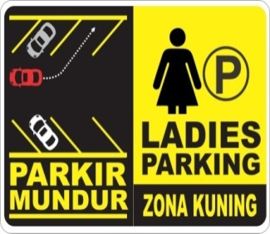

  - Pengguna parkir mobil laki-laki (karyawan), yang pertama datang menempati area parkir no.1 yang dimulai dari sebelah barat, yang datang berikutnya menempati area parkir no.2 dan seterusnya berurutan sesuai gambar di bawah ini :

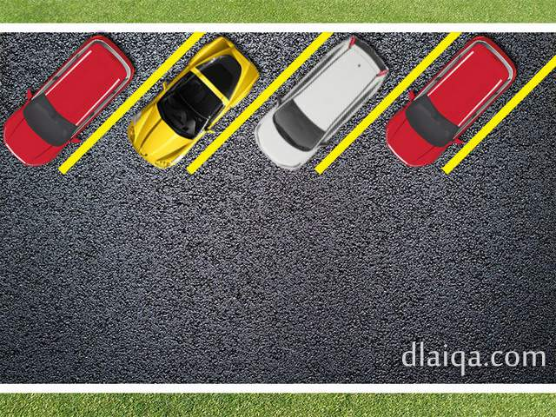

1
3
5
7

  - Pengguna parkir mobil wanita (Karyawati), yang pertama datang menempati area parkir no.1 yang diberikan tanda “LP” dan mulai dari sebelah barat dan berlaku urut sesuai urutan kedatangan.

  - Didalam pelaksanaanya, implementasi standar parkir mobil dipandu oleh petugas keamanan agar pengguna parkir lebih jelas dan mudah.

7. KONDISI KHUSUS
Belum ada

8. RECORD
Tidak Ada

9. LAMPIRAN-LAMPIRAN
Tidak ada

10. REFERENSI
- Manual Sistem manajemen Terintegrasi PT. CINT
- Prosedur ISO 9001:2015 General Affair
- Persyaratan ISO 9001:2015 elemen 7.1.3. Infrastruktur (Infrastructure)
- Permenkes No. 20 tahun 2017 : Cara Pembuatan Alat Kesehatan dan Perbekalan kesehatan Rumah Tangga yang baik

